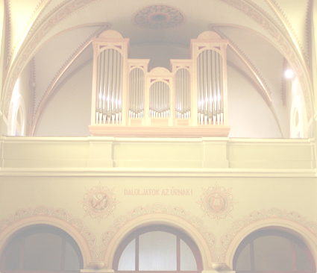

"Külső-Ferencvárosi Orgonaesték"

2014. április 26-án 19 órakor

Varga Petra

ORGONAHANGVERSENYE

D.Buxtehude (1637-1707): D-dúr prelúdium és fúga
J.Brahms (1833-1897): Herzlich tut mich erfreuen
J-F.Dandrieu (1682-1738): Offertoire pour le Jour de Paques "O filii et filiae"
J.S.Bach (1685-1750): D-dúr prelúdium és fúga BWV 532
C.Franck (1822-1890): a-moll Choral
J.Brahms: Herzlich tut mich erfreuen
J.S.Bach: Esz-dúr concerto BWV 597
F.Liszt (1811-1886): Nun danket alle Gott

Külső-Ferencvárosi Szent Kereszt templom
1091 Budapest,
Üllői út 145.
A belépés díjtalan!
Adományokat a templom fenntartására
köszönettel fogadunk.
adományokat az
orgona befejezésére
köszönettel elfogadunk!

